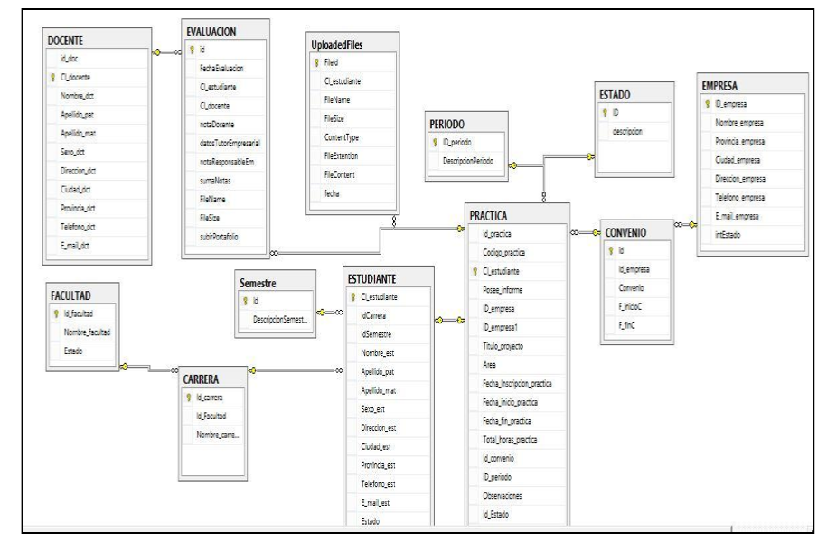  
  
  
Diagrama de componentes de la arquitectura de la aplicación Al presentar el siguiente diagrama se indica cómo está estructurada la arquitectura N- capas, la misma que está compuesta por la Capa de Entidad de negocios, de presentación, de negocio, de acceso a datos.

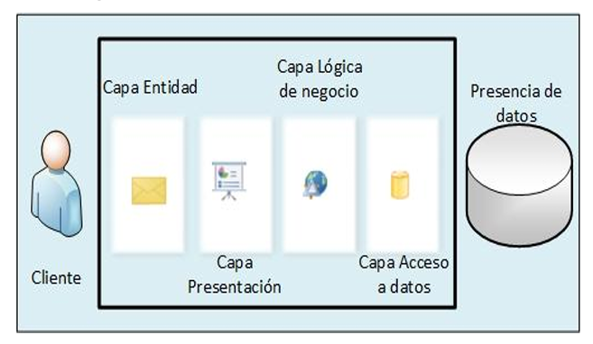

**Diagrama Entidad- Relación A continuación se presente el diagrama entidad-relación de la aplicación.**

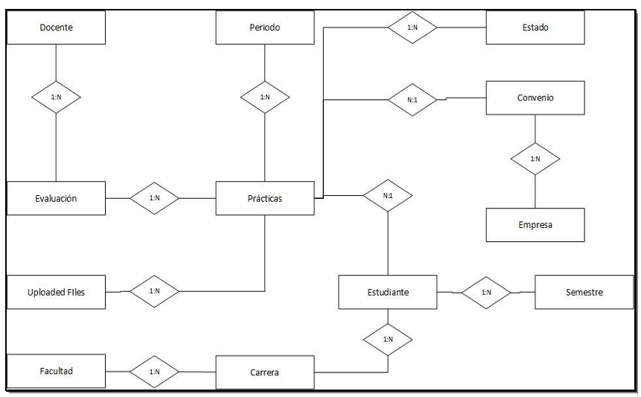

**Arquitectura de la aplicación web Para la implementación de la aplicación web de Practicas Preprofesionales, se va ha utilizar el patrón cuatro capas orientadas a objetos.**

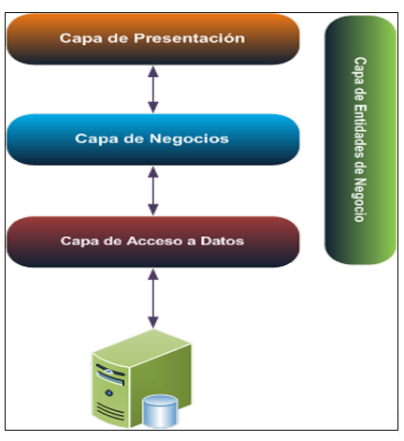

Al realizar la separación que propone la Arquitectura N-capas al diseñar se puede identificar cada uno de los componentes y la comunicación que existe entre ellos. Para lo cual se identifica los siguientes elementos en el siguiente proyecto:

* **Capa de presentación.-** Los servicios de presentación generalmente son identificados con la interfaz de usuario y normalmente residen en un programa ejecutable localizado en la estación de trabajo del usuario final.
* **Capa de negocio.-** En esta capa residen los programas que se ejecutan, se reciben las peticiones del usuario y se envían las respuestas tras el proceso. El nivel de servicios de negocios es responsable de: Recibir la entrada del nivel de presentación. Interactuar con los servicios de datos para ejecutar las operaciones de negocios para los que la aplicación fue diseñada a automatizar (por ejemplo, la operación de impuestos por ingresos, el procesamiento de órdenes y así sucesivamente).
* **Capa de acceso a datos.-** En esta capa residen los datos y es la encargada de acceder a los mismos. Está formada por uno o más gestores de bases de datos que realizan todo el almacenamiento de datos, reciben solicitudes de almacenamiento o recuperación de información desde la capa de negocio.

El nivel de servicios de datos es responsable de:

* Almacenar los datos
* Recuperar los datos
* Mantener los datos
* La integridad de los datos
* **Conexión con base de datos.-** La conexión de la base de datos con visual studio code

Codificación En la fase de codificación se define el desarrollo del producto en sus diferentes etapas diferenciadas en los sprints. Para conocer sobre el funcionamiento de los módulos desarrollados en la descripción del producto.

* Descripción del producto
* Módulo de administración
* Acceso al Sistema Informático
* Administración Usuarios
* Asignación de permisos
* Asignación de tutores institucional y empresarial
* Módulo de gestión de prácticas
* Inscripción del estudiante
* Asignación a un cupo de prácticas
* Módulo de evaluación
* Ingreso de calificaciones